BBQ Sauce Familie Holnburger

1 kg Speckwürfel
1 kg Zwiebel brunoise
15 Zehn Knoblauch grob gehackt
125 g Smoked Fleur de Sel
5 El Tomatenmark
3 kg Ketchup
2 Tl Worcester Sauce
1,5 El Chilipulver
200 g Ahornsirup
1 kg Preiselbeeren
1 El Tandoripaste
3 l Wsser
Apfelessig
Sherry
Honig
Kaffee

- Speck und Zwiebel leicht anrösten.
- Alle anderen Zutaten dazu geben und ca.4 Stunden köcheln lassen.
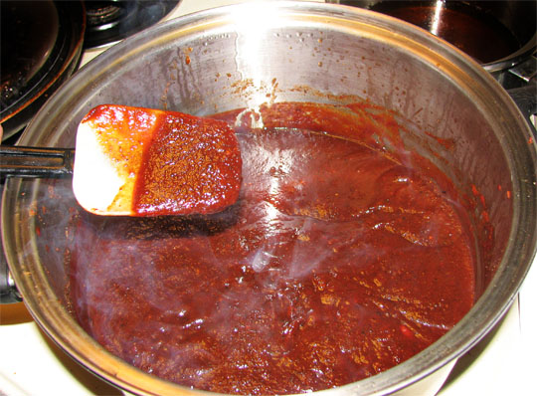
- Bis sie die richtige Konsistenz hat….

